这里查看历史提交记录
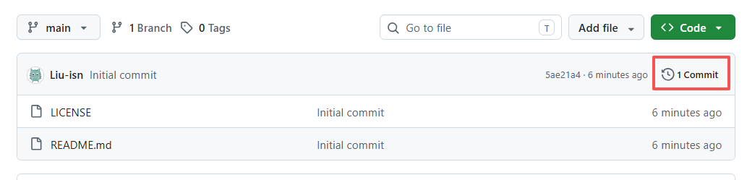

Verified表示从网页提交的，后面的字符是此次提交 唯一码。
查看每一次提交的状态。
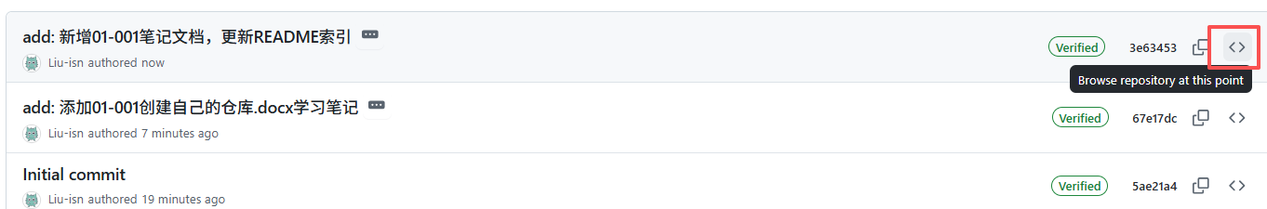
Commit1 | Commit2 | Commit3
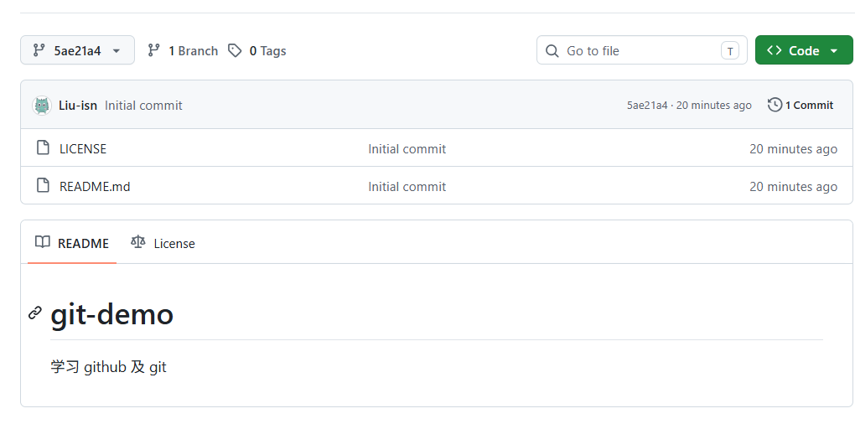 | 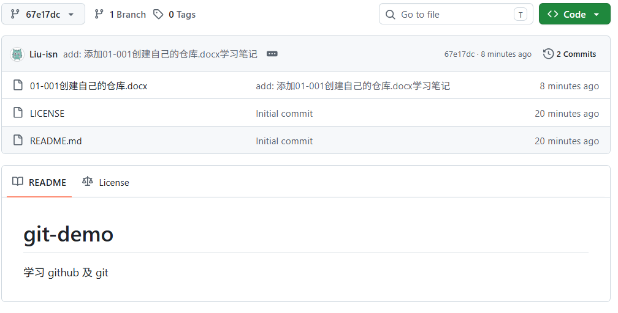 | 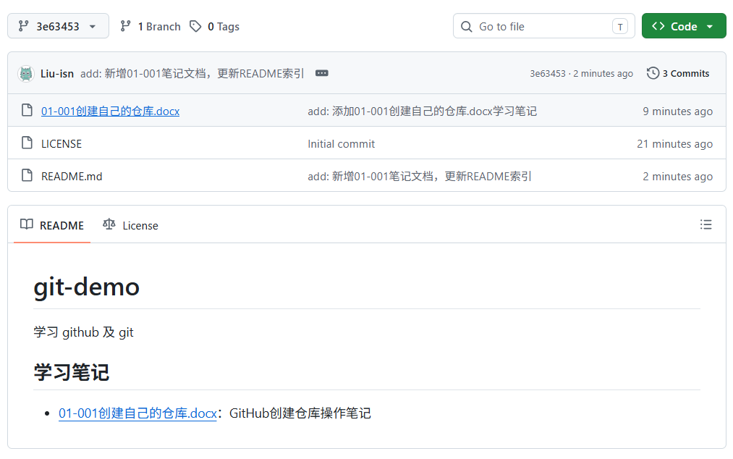

查看commit改动情况。
